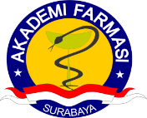 | AKADEMI FARMASI SURABAYA | No Form :
 | STANDAR MUTU PENDIDIKAN | No Form :

FORMULIR BOBOT KREDIT MATA KULIAH

No. | Program Studi | Bobot Kredit Mata Kuliah |  |  |  | Total
No. | Program Studi | Teori | Praktikum | Praktik | Praktik Lapangan | Total
1. | D-III Farmasi
Jumlah
Catatan :
Program Utama di Perguruan Tinggi Vokasi adalah Program diploma tiga dan program diploma empat/sarjana terapan

